

УКРАЇНА

ГУЛЯЙПІЛЬСЬКА РАЙОННА ДЕРЖАВНА АДМІНІСТРАЦІЯ

ЗАПОРІЗЬКОЇ ОБЛАСТІ

# ВІДДІЛ ОСВІТИ, МОЛОДІ ТА СПОРТУ

**ДКУД _________**

НАКАЗ

|  |  |  |
| --- | --- | --- |
| 16.02.2017 | м. Гуляйполе № 074 |  |

Про результати атестації

На підставі рішення атестаційної комісії відділу освіти, молоді та спорту Гуляйпільської районної державної адміністрації (протокол № 3 від 16.02.2017):

Н А К А З У Ю:

1. Визнати такими, що відповідають займаній посаді:

- **Омелькову Наталію Василівну**, заступника директора з виховної роботи комунального закладу «Воздвижівська загальноосвітня школа І-ІІІ ступенів» Гуляйпільської районної ради;

- **Семенюту Антоніну Анатоліївну**, заступника директора з навчально-виховної роботи комунального закладу «Добропільська загальноосвітня школа І-ІІІ ступенів» Гуляйпільської районної ради;

- **Кондратенко Юлію Ігорівну**, заступника директора з виховної роботи комунального закладу «Добропільська загальноосвітня школа І-ІІІ ступенів» Гуляйпільської районної ради;

- **Скляренко Людмилу Дмитрівну**, заступника директора з навчально-виховної роботи комунального закладу «Долинська загальноосвітня школа І-ІІІ ступенів» Гуляйпільської районної ради;

- **Галушку Любов Петрівну**, заступника директора з виховної роботи комунального закладу «Долинська загальноосвітня школа І-ІІІ ступенів» Гуляйпільської районної ради;

- **Кульбачну Людмилу Павлівну**, заступника директора з виховної роботи комунального закладу «Мирненська загальноосвітня школа І-ІІІ ступенів» Гуляйпільської районної ради;

- **Дудченко Любов Володимирівну**, заступника директора з навчально-виховної роботи комунального закладу «Новозлатопільська загальноосвітня школа І-ІІІ ступенів» Гуляйпільської районної ради;

- **Полякова Петра Володимировича**, директора комунального закладу «Новозлатопільська загальноосвітня школа І-ІІІ ступенів» Гуляйпільської районної ради;

- **Мосейко Альону Олександрівну**, заступника директора з навчально-виховної роботи комунального закладу «Полтавська загальноосвітня школа І-ІІІ ступенів» Гуляйпільської районної ради;

- **Найденка Сергія Олександровича**, заступника директора з виховної роботи комунального закладу «Полтавська загальноосвітня школа І-ІІІ ступенів» Гуляйпільської районної ради;

- **Кириченко Олену Федорівну**, директора комунального закладу «Полтавська загальноосвітня школа І-ІІІ ступенів» Гуляйпільської районної ради;

- **Гринь Галину Федорівну**, заступника директора з навчально-виховної роботи комунального закладу «Темирівська загальноосвітня школа І-ІІІ ступенів» Гуляйпільської районної ради;

- **Котухову Людмилу Іванівну**, заступника директора з виховної роботи комунального закладу «Темирівська загальноосвітня школа І-ІІІ ступенів» Гуляйпільської районної ради;

- **Морозова Миколу Олександровича**, директора комунального закладу «Темирівська загальноосвітня школа І-ІІІ ступенів» Гуляйпільської районної ради;

- **Хомут Тетяну Анатоліївну**, заступника директора з навчально-виховної роботи комунального закладу «Успенівська загальноосвітня школа І-ІІІ ступенів» Гуляйпільської районної ради;

- **Боговик Ларису Вікторівну**, заступника директора з навчально-виховної роботи комунального закладу «Червоненська загальноосвітня школа І-ІІІ ступенів» Гуляйпільської районної ради;

- **Лазебну Юлію Миколаївну**, заступника директора з навчально-виховної роботи комунального закладу «Залізнична загальноосвітня школа І-ІІ ступенів» Гуляйпільської районної ради;

- **Горпинич Нелю Владиславівну**, директора комунального закладу «Залізнична загальноосвітня школа І-ІІІ ступенів» Гуляйпільської районної ради;

- **Сапун Ірину Миколаївну**, завідувача комунального закладу «Верхньотерсянський дошкільний навчальний заклад (дитячий садок) «Журавлик» Гуляйпільської районної ради;

- **Анталовську Людмилу Павлівну**, завідувача комунального закладу «Новозлатопільський дошкільний навчальний заклад (дитячий садок) «Пізнайко» Гуляйпільської районної ради;

- **Шаповал Людмилу Валентинівну**, завідувача комунального закладу «Любимівський дошкільний навчальний заклад (дитячий садок) «Дюймовочка» Гуляйпільської районної ради;

- **Романцову Валентину Василівну**, завідувача комунального закладу «Долинський дошкільний навчальний заклад (дитячий садок) «Барвінок» Гуляйпільської районної ради;

- **Корнєву Тетяну Миколаївну**, завідувача комунального закладу «Успенівський дошкільний навчальний заклад (дитячий садок) «Золотий ключик» Гуляйпільської районної ради;

- **Кирилову Марину Іванівну**, завідувача комунального закладу «Гуляйпільський дошкільний навчальний заклад (дитячий садок) «Казка» Гуляйпільської районної ради;

- **Різник Валентину Вікторівну**, завідувача комунального закладу «Полтавський дошкільний навчальний заклад (дитячий садок) «Віночок» Гуляйпільської районної ради;

- **Козуберду Ірину Олександрівну**, завідувача комунального закладу «Темирівський дошкільний навчальний заклад (дитячий садок) «Струмочок» Гуляйпільської районної ради.

2. Контроль за виконанням наказу залишаю за собою.

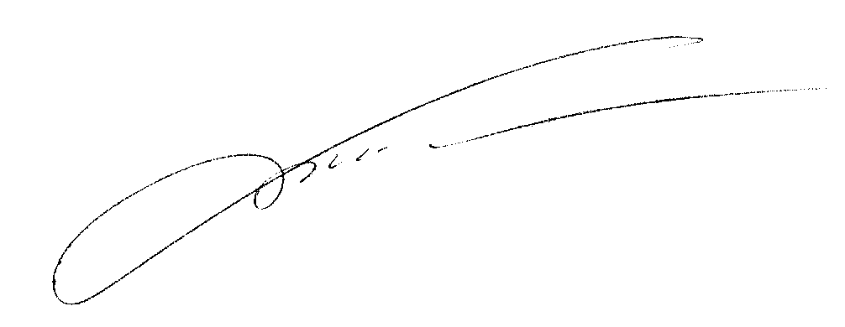

Начальник відділу Р.С. Бут

Горпинич 4-14-82